Domáca úloha z Matematiky od 15.2.2021 do 19.2.2021

Ročník: tretí
Meno a priezvisko žiaka:
Vypracovala: Mgr. Iveta Rudyová

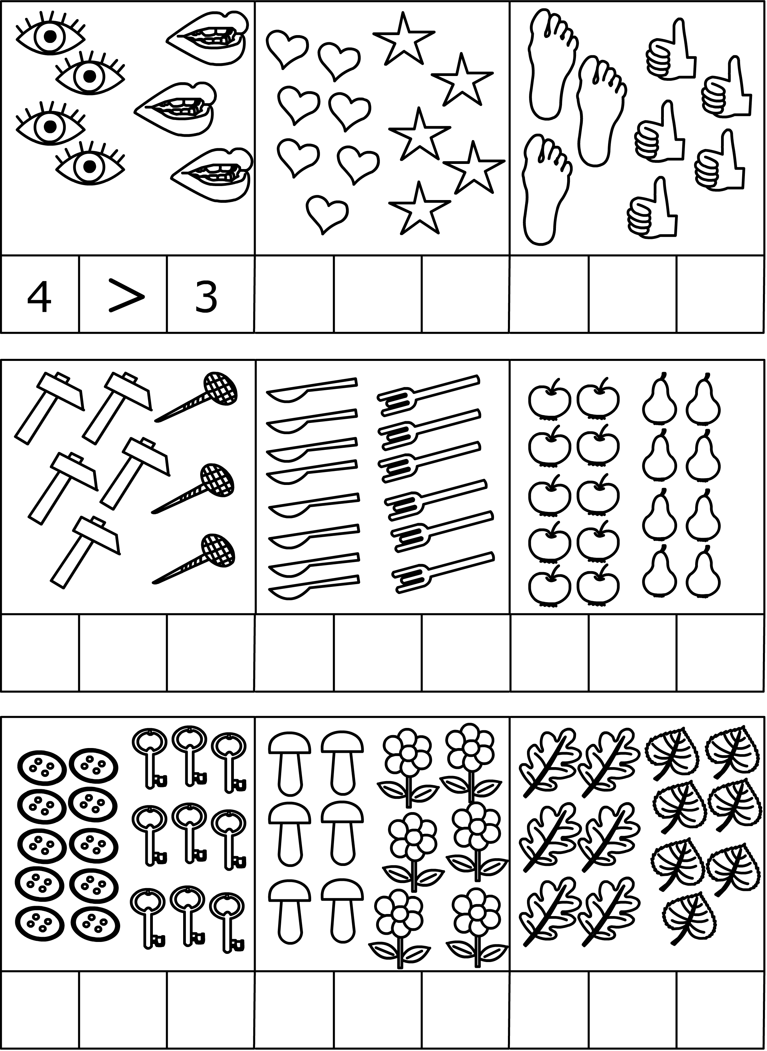
Vypočítajte príklady:

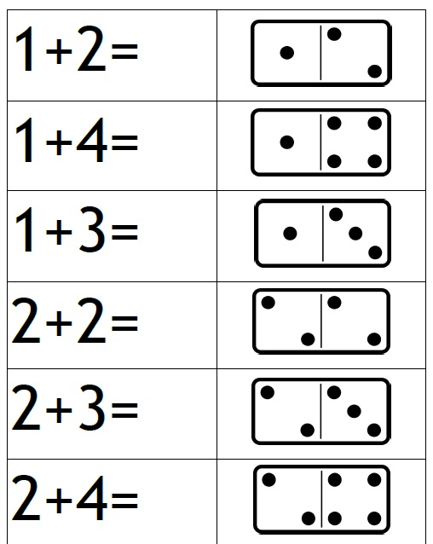

Vyfarbi správny počet:
1
2
3
4
5
4
Rozložte správne číslo:
2 3 5

4 1 3

5 2 5

4
